SNALS-Conf.s.a.l.
Sindacato Nazionale Autonomo Lavoratori Scuola
aderente alla Confsal

SEGRETERIA REGIONALE D’ABRUZZO
Piazza Garibaldi,42 65127 PESCARA
tel 085296111 fax 0854224175 mail abruzzo@snals.it

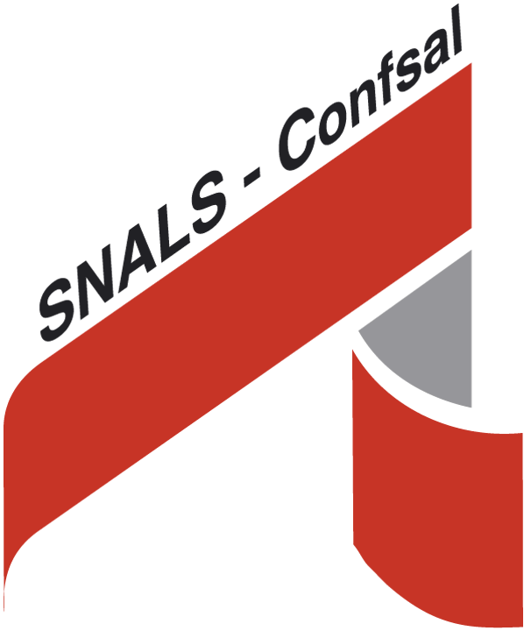
Pescara________________

__________________________________________________________________________

Pescara, 24 febbraio 2022

Ai Dirigenti Scolastici
Istituti della regione Abruzzo

LORO SEDI

Oggetto: assemblea sindacale in orario di servizio

E’ convocata un’assemblea sindacale regionale rivolta a tutto il personale scolastico, degli istituti di ogni ordine e grado di tutte le province abruzzesi, il giorno

martedì 8 marzo 2022 dalle ore 8:15 alle ore 10:15, o comunque nelle prime due ore di servizio-
L’assemblea, convocata ai sensi e nei termini di cui all’art. 23 CCNL 19 aprile 2018, si svolgerà a distanza tramite piattaforma informatica collegandosi al seguente link:

Entra nella riunione in Zoom
https://us02web.zoom.us/j/85329995626?pwd=a0VvQUdvbHA0NEVsczY1N2w5LzlkZz09
ID riunione: 853 2999 5626
Passcode: 143972

All’ordine del giorno dell’assemblea:

- Il rinnovo delle RSU nel comparto scuola
- Le prospettive del nuovo contratto di lavoro 2018-2021

Presiederà l’assemblea il Segretario Regionale dello SNALS.

Interverrà il Segretario Generale SNALS Elvira Serafini

I dirigenti scolastici sono pregati di dare adeguata informazione della presente convocazione al personale , anche mediante pubblicazione sul sito dell’istituto, e di consentire la partecipazione nelle forme di legge.
Ai sensi del vigente Contratto Integrativo Regionale all’orario dell’assemblea va aggiunto il tempo di percorrenza per il raggiungimento della sede di lavoro secondo quanto stabilito da ogni singolo istituto.

IL SEGRETARIO REGIONALE
Carlo Frascari 